Государственное учреждение образования
«Гимназия № 6 г. Гродно»

План-конспект урока
по предмету «Человек и мир»

Голубович Татьяна Владимировна
учитель начальных классов
высшая квалификационная категория

г. Гродно
2020 г.
Тема: «Кожа»

Цель: планируется, что к концу урока учащиеся будут иметь представление о строении, свойствах и значении кожи.
Задачи:
- познакомить учащихся со свойствами, строением и значением кожи;
- закрепить умения оказания первой помощи при небольших ранениях кожи;
- способствовать развитию мышления, исследовательских и рефлексивных умений;
- содействовать воспитанию потребности выполнять правила гигиены кожи.
Оборудование: учебник, рисунки, видеоролик о строении кожи, лупа, стекло, средства гигиены, маршрутный лист.

Ход урока

1. Организационный момент. Мотивация познавательной деятельности. Актуализация знаний.
- На уроке я желаю вам:
- быть внимательными, смотреть во все …(глаза);
- ловить каждое слово, иметь на макушке …(ушки);
-не сдаваться при неудачах, не вешать …(нос);
-высказывать своё мнение, не сидеть, прикусив …(язык);
-стараться изо всех сил, лезть вон из …(кожи).
На доску вывешиваются рисунки указанных выше органов чувств.
-Почему именно такие слова встретились во фразеологизмах?
2. Проверка домашнего задания.
На доске написаны слова: обоняние, зрение, вкус, слух, осязание.
- Необходимо соединить линией картинки с указанными словами, описать предмет (яблоко), используя различные органы чувств.
Учащиеся оценивают ответ одноклассника. Учитель выставляет отметку.
3. Введение нового материала. Целеполагание.
- Мы подробно сегодня будем изучать один из перечисленных ранее органов чувств. Тему урока подскажет загадка:
Мы в неё зимой и летом
С головы до ног одеты.
Даже на ночь снять не можем,
Потому что это …(кожа).
Учащиеся вместе с учителем формулируют задачи урока. На доску вывешивается план изучения новой темы:
- Строение кожи.
- Свойства кожи.
- Значение кожи.
- Правила гигиены кожи.
- Первая помощь при небольших ранениях кожи.
- Изучение нового материала.
Учащиеся получают маршрутный лист урока.

Маршрутный лист урока

________ - зто наружный покров тела.

Строение
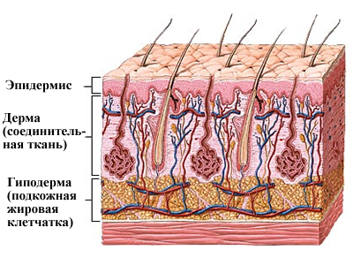

Свойства
- тонкая или толстая;
- упругая или неупругая;
- прочная или непрочная;
- гладкая или негладкая;
- имеет складки или не имеет складок;
- водопроницаемая или водонепроницаемая;
- мягкая или немягкая;
- имеет поры или не имеет поры;
- чувствительная или нечувствительная.

Значение кожи

защищает | регулирует | выделяет | дышит | чувствует

Работа с толковым словарём (подготовленный ученик).
-Ребята, сегодня на уроке вы услышите новые слова, послушайте их толкование.
-Кожа- это наружный покров тела человека. Рецепторы- нервные образования, преобразующие химико-физические воздействия из внешней или внутренней среды организма в нервные импульсы. Железа- орган, состоящий из клеток, вырабатывающих специфические вещества различной химической природы. Лаборатория- помещение для научных и технических опытов, исследований, а также учреждение, где занимаются такими опытами. Гигиена-учение об условиях сохранения здоровья, а также мероприятия, содействующие этому.
- Что же такое кожа?
Учащиеся формулируют определение, вписывают в маршрутный лист слово «кожа».
- Посмотрите видеоролик о строении кожи, запомните, из каких слоёв состоит кожа.
Учащиеся на рисунке «Строение кожи» находят и подписывают кровеносные сосуды, нервы, потовые железы, сальные железы.
- Свойства кожи будем изучать в процессе проведения практической работы (лаборатория в классе) и фиксировать в маршрутных листах:
- рассматриваем кожу (тонкая);
- оттягиваем кожу (упругая и прочная);
- проводим рукой по коже (гладкая);
- захватываем рукой складки на пальце, пытаемся согнуть палец (имеет складки, нужны для удобства движения пальцев рук, ног);
- окунаем руки в воду (водонепроницаемая);
- проводим пальцем по лбу, оставляем след на стекле (имеет жир, смягчающий кожу);
- рассматриваем кожу через лупу (имеет поры, проводники воздуха, пота, жира);
- определение на ощупь предметов (чувствительная).
5. Физкультминутка (массаж).
6. Закрепление материала. Работа с учебником (стр. 116).
- Какое значение имеет кожа для человека?
После прочтения сведения систематизируются и записываются в таблицу в маршрутном листе. Кожа:
- защищает от повреждений, бактерий, жары, холода;
- регулирует температуру тела;
- выделяет жир, пот;
- дышит, пропускает через поры воздух;
- чувствует холод, тепло, боль.
- Как же ухаживать за кожей? Об этом нам расскажет гость- врач-дерматолог (подготовленный ученик).
- Кожа – это естественная, данная природой одежда. На коленках брюк со временем могут протереться дырки. Платье, подаренное вам на прошлый день рождения, оказывается мало. А кожа всегда новенькая и всегда впору. Тонким защитным слоем кожа покрывает все тело – от пяток до затылка. Весит такой костюмчик у взрослого человека примерно 4 кг. Совсем немного для такой сложной и полезной одежды.
- Ребята, вы сегодня познакомились со строением, свойствами, значением кожи. Чтобы такой важный орган оставался здоровым, я рекомендую выполнять следующие правила:
- мыть руки с мылом (перед едой, после еды, после туалета, прогулок, общения с животными);
- принимать душ ежедневно;
- следить за чистотой одежды, нательного белья;
- регулярно мыть волосы, стричь ногти, ведь это тоже наша кожа;
- побольше употреблять в пищу овощей и фруктов;
- гулять на свежем воздухе;
- спать около 10 часов в сутки;
- заниматься спортом;
Врач демонстрирует также средства гигиены: мыло, гель, пенка, шампунь, крем (выставка) и раздает детям памятки "Гигиена кожи".
- На одном квадратном сантиметре грязной кожи насчитывается до 40 000 микробов. Чистота – залог здоровья! Спасибо за внимание!
Работа в группах по теме «Первая помощь при небольших ранениях кожи».
- Кожа- важный орган человека. При несоблюдении правил безопасности мы можем кожу травмировать. Умеем ли мы умело действовать в таких ситуациях? Поработаем в группах.
Критерии работы: правильность выполнения задания и сплочённость группы.
Группа №1
Определите вид травмы: ссадина, порез, ожог, обморожение, ушиб.
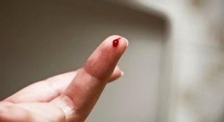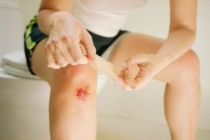
Какую помощь следует оказать. Восстановите последовательность:
обработайте рану перекисью водорода;
заклейте рану лейкопластырем;
промойте рану проточной водой;
обработайте края раны зелёнкой или йодом;
Группа №2
Определите вид травмы: ссадина, порез, ожог, обморожение, ушиб.
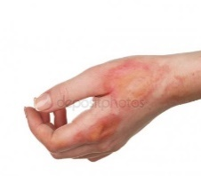
Исправьте ошибки при оказании первой помощи.

Поражённый участок подержите под струёй горячей воды. Разотрите рану. При появлении пузыря необходимо его проколоть. Следует поменьше пить жидкости.
Группа №3
Определите вид травмы: ссадина, порез, ожог, обморожение, ушиб.
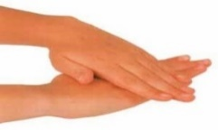
Какую помощь следует оказать? Вставьте пропущенные слова.
Примите_______________ ванну. Поражённые участки вытрите и _________________ . Укутайте руки в тёплую _________________ . Дайте попить ____________________________ .
Группа №4
Прочитайте информацию на этикетке «Бриллиантовый зелёный», ответьте на вопросы:
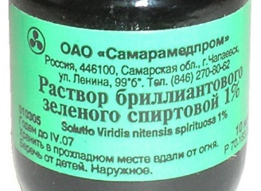
-Можно ли хранить это лекарство на открытой полочке возле газовой плиты?
-Можно ли обработать рану лекарством из этой бутылочки через 1 год?
Группа №5
Какие правила безопасности необходимо соблюдать на детской площадке, чтобы избежать ушибов. Как предотвратить появление синяка при ушибе, если вы находитесь на игровой площадке?
Проводится анализ работы групп по указанным выше критериям.
7. Подведение итогов урока. Рефлексия.
- Какую важную информацию вы узнали о коже? Что сможете применить в жизни?
Составление синквейна о коже.
- Сейчас будут предложены утверждения, с которыми вы соглашаетесь (+) либо не соглашаетесь (-). Записи ведём на маршрутных листах. Перед выполнением работы предположите, на сколько правильно вы справитесь с заданием, отразите это на шкалах самооценки.
Утверждения:
-кожа- наружный покров тела;
- кожа гладкая, но в некоторых местах имеет морщины;
- верхний слой кожи называется дерма;
- жир делает кожу мягкой;
-пот помогает коже не перегреваться;
-кожа участвует в переваривании пищи;
- следует принимать душ каждый день;
-кожа дышит;
- при солнечном ожоге следует принять горячую ванну.
При проверке обнаруживается закономерность: ++-++-++-. Результат выполнения задания отмечается на шкале самооценки. Сравнивается прогностическая самооценка и ретроспективная. Выставляются отметки.
- Какой фразеологизм со словом «кожа» был упомянут в начале урока? Встаньте те, кто "лез из кожи вон", старался изо всех сил? Какой «на ощупь» получился урок?
8. Домашнее задание.
- Необходимо рассказать о коже, пользуясь маршрутным листом. По желанию можно подготовить информацию о ногтях и волосах.

